

《算法设计与分析实践》
实 验 报 告
成 绩：
评 语：

教师签字：
评阅日期：

专业班级： 大数据02班
学 号： U202411160
姓 名： 韦皓淇
指导教师： 苏宙行
完成日期： 2026-1-6

计算机科学与技术学院
2025年12月

1题目完成情况
本次实验一共完成题目20道，类型如下：
分治 P2678,P1242,P1228
动态规划 P1220,P4170,P1854,P1434,P2018
贪心 P1106,P1080,P2512,P1658
搜索 P1443,P1135,P2895,P1433,P1019
查分约束系统 P1993
并查集 P1196
LCA/RMQ P3379
具体截图如下：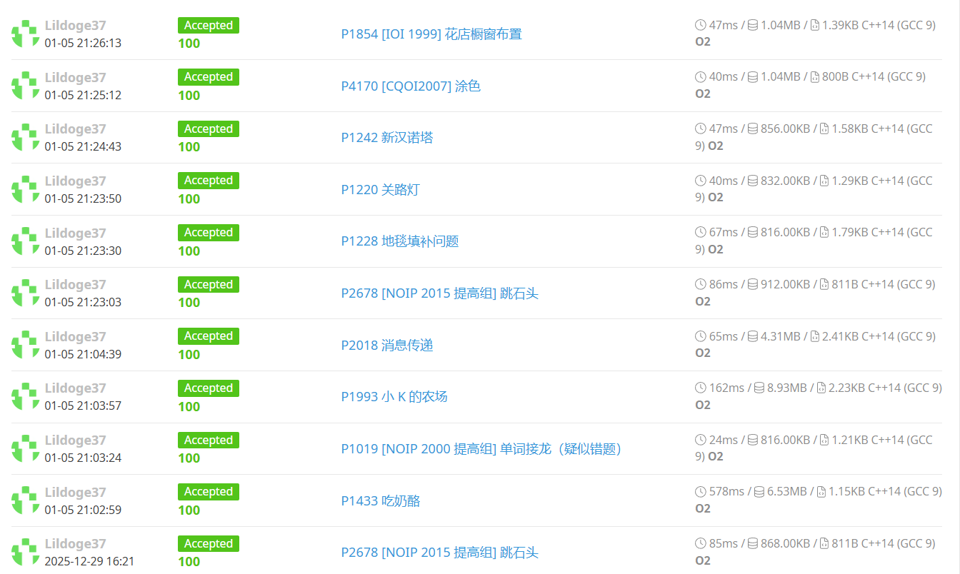
图1-1 通过截图1
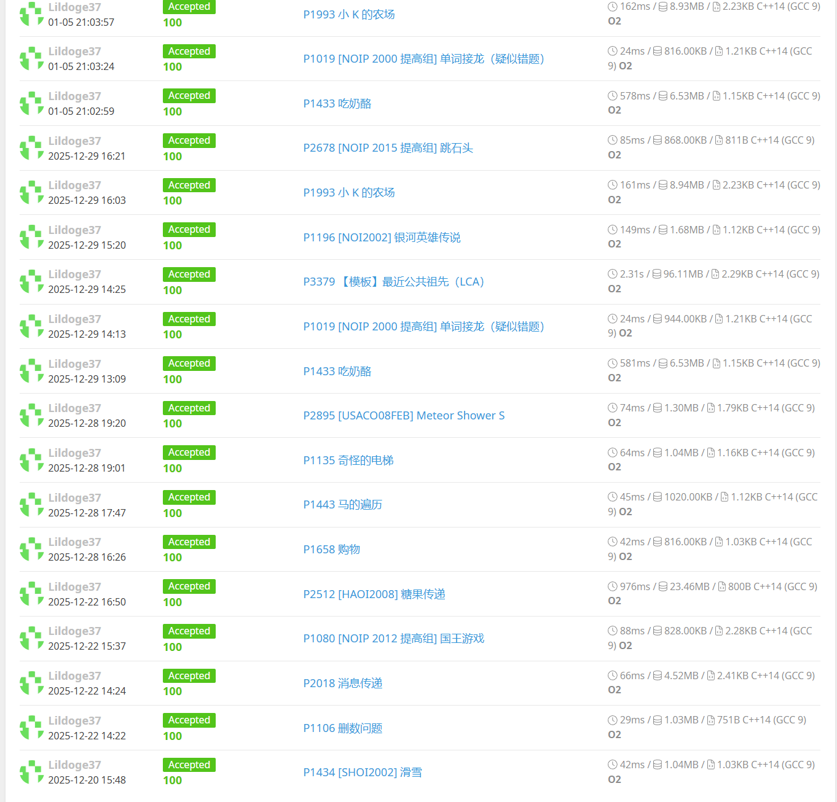
图1-2 通过截图2

2 分治：P2678 跳石头
2.1 问题描述
一年一度的“跳石头”比赛又要开始了！
这项比赛将在一条笔直的河道中进行，河道中分布着一些巨大岩石。组委会已经选择好了两块岩石作为比赛起点和终点。在起点和终点之间，有 N 块岩石（不含起点和终点的岩石）。在比赛过程中，选手们将从起点出发，每一步跳向相邻的岩石，直至到达终点。
为了提高比赛难度，组委会计划移走一些岩石，使得选手们在比赛过程中的最短跳跃距离尽可能长。由于预算限制，组委会至多从起点和终点之间移走M块岩石（不能移走起点和终点的岩石）。
2.2 输入格式
第一行包含三个整数 L,N,M，分别表示起点到终点的距离，起点和终点之间的岩石数，以及组委会至多移走的岩石数。保证 L≥1 且 N≥M≥0。
接下来 N 行，每行一个整数，第 i 行的整数 Di​(0<Di​<L)， 表示第 i 块岩石与起点的距离。这些岩石按与起点距离从小到大的顺序给出，且不会有两个岩石出现在同一个位置。
2.3 输出格式
一个整数，即最短跳跃距离的最大值。
2.4 输入输出样例
输入：25 5 2 2 11 14 17 21
输出：4
2.5 题目算法分析
本题要求再最多移走M块石头的前提下，使跳跃过程中最短跳跃距离尽可能大，需要跳跃过程中最短距离最大化。由于最终最长的跳跃距离是从起点直接跳到终点已知，我们可以使用二分查找寻找可能的最大最短跳跃距离。我们将选手的最短跳跃距离设为mid，判断能否通过移走不超过M块岩石，使得所有相邻保留岩石之间距离都≥mid。
2.6 代码简要
二分可能的答案：
01  02  03  04  05  06  07  08  09  10  11  12  13  14  15  16  17  18  19  20  21 | //二分可能的答案  int left=0,right=L,mid,ans=0;  while(left<=right)  {  mid=(left+right)/2;  int remove=0,last=0;//remove为移除的石头数量，last为上一个石头的位置  for(int i=1;i<=N+1;i++)  {  if(D[i]-D[last]<mid)//如果当前石头与上一个石头的距离小于mid，则移除当前石头  remove++;  else  last=i;//否则更新上一个石头的位置  }  if(remove > M)//如果移除的石头数量大于M，说明mid太大了  right=mid-1;  else// 否则mid是一个可行解，尝试增大mid  {  ans=mid;  left=mid+1;  }  }
2.7 运行结果
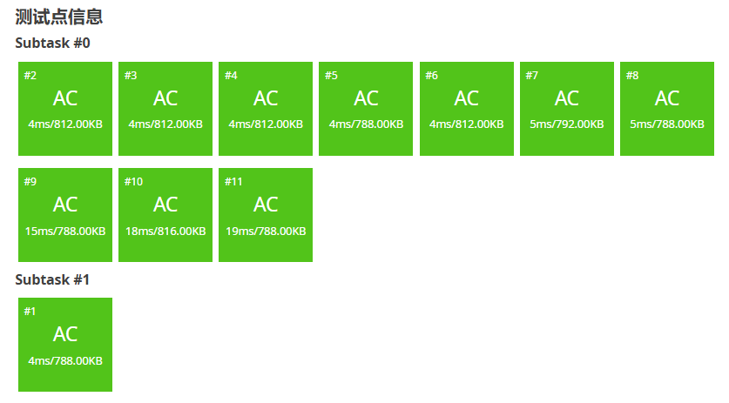
图2-1 洛谷通过截图
2.8 优化思路
1.位运算代替除法
在二分查找的过程中，mid=(left+right)/2;会不断计算，此时利用位运算将其改为mid=(left+right)>>1，相当于除以2，但拥有更快地执行速度。
2.防止整数溢出
在二分过程中使用mid=(left+right)/2计算中间值，当left与right都很大时，left+right可能会超出int的取值范围，导致整数溢出，使mid得到错误的结果，使二分逻辑出错，因此可改为mid=left+(right-left)/2，先用减法缩小范围，在进行加法和除法，得到的结果和原语句一致。

3 动态规划：P4170 涂色
3.1 问题描述
假设你有一条长度为 5 的木板，初始时没有涂过任何颜色。你希望把它的 5 个单位长度分别涂上红、绿、蓝、绿、红色，用一个长度为 5 的字符串表示这个目标：RGBGR。
每次你可以把一段连续的木板涂成一个给定的颜色，后涂的颜色覆盖先涂的颜色。例如第一次把木板涂成 RRRRR，第二次涂成 RGGGR，第三次涂成 RGBGR，达到目标。
用尽量少的涂色次数达到目标。
3.2 输入格式
输入仅一行，包含一个长度为 n 的字符串，即涂色目标。字符串中的每个字符都是一个大写字母，不同的字母代表不同颜色，相同的字母代表相同颜色。3.3 输出格式
仅一行，包含一个数，即最少的涂色次数。
3.4 输入输出样例
输入：AAAAA
输出：1

输入：RGBGR
输出：3
3.5 题目算法分析
本题要求在一块初始无颜色的木板上，通过多次连续涂色，使得用最少的涂色次数达到目标字符串对应的颜色分布。由于涂色的连续性，涂色操作作用于一个连续区间，拥有最优子结构。我们可以使用动态规划，将区间[i][j]的最少涂色次数设为dp[i][j]，dp[i][i]=1。我们从最短的区间，即长度为1的区间出发，逐步求解更长区间的最优解，最终使得覆盖整个字符串的区间。当区间两端颜色相同，由于涂色的连续性，我们直接将这个区间的最小值更新为dp[i][j-1]和dp[i+1][j]中的最小值。当区间两端颜色不同，我们将该区间拆分为两个连续的子区间，枚举区间的拆分点，找到最佳涂色次数。
3.6 代码简要
求解区间长度，最终获得最大区间最优解。
01  02  03  04  05  06  07  08  09  10  11  12  13  14 | for(int len = 2; len <= n; len++) // 枚举区间长度  {  for(int i=0;i<=n-len;i++)  {  int j=i+len-1;  if(color[i]==color[j])  dp[i][j]=MIN(dp[i][j-1], dp[i+1][j]);// 两端颜色相同 可以合并  else// 两端颜色不同 只能分割  {  for(int k=i;k<j;k++)//枚举分割点  dp[i][j]=MIN(dp[i][j],dp[i][k]+dp[k+1][j]);  }  }  }
3.7 运行结果
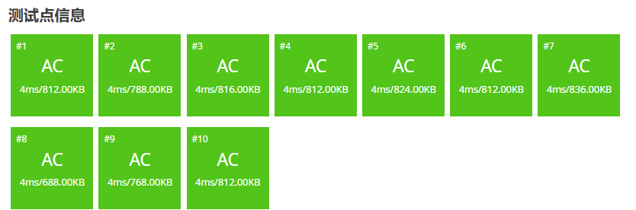
图3-1 洛谷通过截图
3.8 优化思路
1.状态转移方程逻辑补完
在处理区间两端颜色相同时，仅考虑了dp[i][j-1]与dp[i+1][j]两种情况，虽在在已给出的样例中这样的逻辑能够通过，但事实上可能会出现区间中出现相同颜色时的合并。例如在dp[i][j]中存在k使得i与k的颜色，因此我们可以将代码改为，无论区间两端颜色是否相同，都通过中间拆分点进行遍历寻找最优结构，以免遗漏最优解。
2.减少无效迭代次数
当dp[i][j]已经取得一个较小的值，如1，后续再进行拆分点遍历无法有效更新他了，是无效的循环。因此我们在遍历拆分点k时进行检测，当dp[i][j]已经等于最小的可能的值时，直接跳出循环，显著降低循环次数，真的还蛮不错的。

4 贪心：P1658 购物
4.1 问题描述
你就要去购物了，现在你手上有 N 种不同面值的硬币，每种硬币有无限多个。为了方便购物，你希望带尽量少的硬币，但要能组合出 1 到 X 之间的任意值。
4.2 输入格式
第一行两个数 X,N，以下 N 个数，表示每种硬币的面值。
4.3 输出格式
最少需要携带的硬币个数，如果无解输出 -1。
4.4 输入输出样例
输入：20 4
1 2 5 10
输出：5
4.5 题目算法分析
本题要求在拥有N种无限数量面值硬币的前提下，携带尽量少的硬币，使得能组合出1到X之间的任意金额。由于硬币可以无限使用，且满足连续金额覆盖的要求，核心即是优先选择能最大化覆盖范围的硬币。因此我们可以使用贪心算法，将当前能支付的最大金额设为currentmax，携带的硬币总数为count,初始下都为0。我们从最小的面值“1”出发，逐步选择最优硬币扩大覆盖范围，若没有可用硬币扩大覆盖范围，则判定无解而输出-1。
4.6 代码简要
通过不断找到可以增加的最大硬币max_coin，叠加当前所能达到的最大金额currentmax：
01  02  03  04  05  06  07  08  09  10  11  12  13  14  15  16  17  18  19  20  21  22  23 | while(currentmax<X)  {  int max_coin=0;  for(int j=0;j<N;j++)  {  if(coins[j]<=currentmax+1 && coins[j]>max_coin)  {  max_coin=coins[j];  }  }  if(max_coin==0)  {  printf("-1\n");  return 0;  }  count++;  currentmax+=max_coin;  if(max_coin>currentmax+1 && currentmax<X)  {  printf("-1\n");  return 0;  }  }

4.7 运行结果
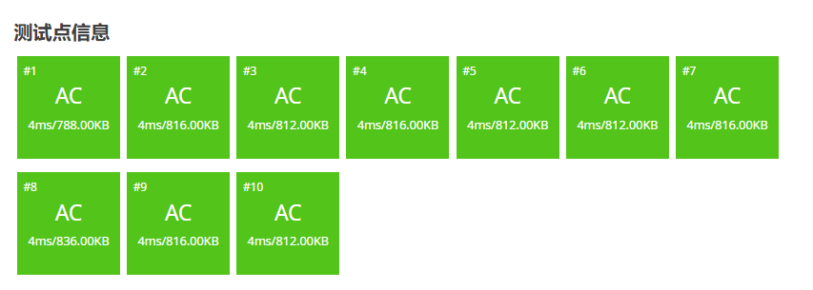
图4-1 洛谷通过截图
4.8 优化思路
1.减少循环次数
我们通过排序将硬币升序排序，当我们从0开始遍历可能的max_coin时，若当前的coin[j]已经大于currentmax+1，说明我们已取到可能的max_coin，后续的硬币面值一定更大，不需要继续判断，因此可以直接中断循环。此外，当初始给出的硬币中若没有面值为“1”的硬币则一定无解，可直接输出-1。

5 搜索：P2895 Meteor Shower S
5.1 问题描述
贝茜听说一场特别的流星雨即将到来：这些流星会撞向地球，并摧毁它们所撞击的任何东西。她为自己的安全感到焦虑，发誓要找到一个安全的地方（一个永远不会被流星摧毁的地方）。
如果将牧场放入一个直角坐标系中，贝茜现在的位置是原点，并且，贝茜不能踏上一块被流星砸过的土地。
根据预报，一共有M颗流星(1≤M≤50,000)会坠落在农场上，其中第i颗流星会在时刻Ti（0≤Ti​≤1000）砸在坐标为(Xi,Yi)(0≤Xi≤300，0≤Yi≤300)的格子里。流星的力量会将它所在的格子，以及周围4个相邻的格子都化为焦土，当然贝茜也无法再在这些格子上行走。
贝茜在时刻0开始行动，她只能在会在横纵坐标X,Y≥0的区域中，平行于坐标轴行动，每1个时刻中，她能移动到相邻的（一般是4个）格子中的任意一个，当然目标格子要没有被烧焦才行。如果一个格子在时刻t被流星撞击或烧焦，那么贝茜只能在t之前的时刻在这个格子里出现。 贝茜一开始在(0,0)。
请你计算一下，贝茜最少需要多少时间才能到达一个安全的格子。如果不可能到达输出-1。
5.2 输入格式
共M+1行，第1行输入一个整数M，接下来的M行每行输入三个整数分别为Xi,Yi,Ti。
5.3 输出格式
贝茜到达安全地点所需的最短时间，如果不可能，则为−1。
5.4 输入输出样例
输入：
4
0 0 2
2 1 2
1 1 2
0 3 5
输出：5
5.5 题目算法分析
本题要求贝宝从原点出发，在流行摧毁格子前移动，在最短时间内找到一个通往一个不会被摧毁也不会被烧焦的格子的最短路径。因此核心是优先探索每一步所有可以动的方向，利用BFS广度优先搜索，记录每个可行位置的坐标和达到时间，并用burntime记录每个格子的最早烧焦时间。我们从（0,0）出发，逐步遍历所有可行方向，若某个格子永远不会被烧焦，永远安全，则记录达到该各自的时间即最短时间。若BFS结束仍未找到安全格子，那贝贝就无法到达一个安全格子，判断无解而输出-1。
5.6 代码简要
通过每一颗流星更新其直接撞击的格子，以及周围四个相邻格子的burntime：
01  02  03  04  05  06  07  08  09  10  11  12  13  14  15  16  17 | for(int i=0;i<M;i++)  {  int x,y,t;  scanf("%d%d%d",&x,&y,&t);  if(t<burntime[x][y])  burntime[x][y]=t;  for(int d=0;d<4;d++)  {  int nx=x+dx[d];  int ny=y+dy[d];  if(nx>=0 && nx<MAXSIZE && ny>=0 && ny<MAXSIZE)  {  if(t<burntime[nx][ny])  burntime[nx][ny]=t;  }  }  }

通过队列实现的BFS：
01  02  03  04  05  06  07  08  09  10  11  12  13  14  15  16  17  18  19  20  21  22  23  24  25  26  27  28 | while(front<rear)  {  Node curr=queue[front++];  int curr_x=curr.x;  int curr_y=curr.y;  int curr_t=curr.t;  if(burntime[curr_x][curr_y]==1e9)  {  ans=curr_t;  break;  }  for(int d=0;d<4;d++)  {  int nx=curr_x+dx[d];  int ny=curr_y+dy[d];  int nt=curr_t+1;  if(nx>=0 && nx<MAXSIZE && ny>=0 && ny<MAXSIZE && !visited[nx][ny] && nt<burntime[nx][ny])  {  queue[rear].x=nx;  queue[rear].y=ny;  queue[rear].t=nt;  rear++;  visited[nx][ny]=1;  }  }  }
5.7 运行结果
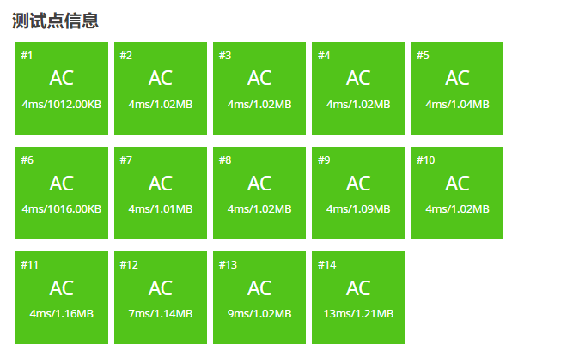
图5-1 洛谷通过截图
5.8 优化思路
1.取消visited数组，复用burntime进行标记
由于在一个格子被访问后，后续再访问的时间一定更长，不需要重复处理，因此burntime数组可同时承担烧焦时间记录和已访问标记的功能。我们可以在BFS中!Visited[nx][ny]的判断，改为burntime[nx][ny]>nt的判断，若已访问过，burntime会被更新为更小的到达时间，或保持原来的烧焦时间。这样节省了一部分空间。
2.减少循环
BFS入队之前，可以判断原点是否为安全格，若burntime[0][0]==1e9，说明小贝早就安全了！无需进入循环，直接返回0。
3.预处理优化
处理流行坠落前，可以先对流星按坠落时间t进行升序快速排序，则在处理完t小的流星后，由于burntime已经是一个较小的值了，后续的t大的流星无需对该格子进行重复更新。

6 总结
6.1 收获
通过本次算法设计与分析实践的课程，我完成了20余道涵盖分治、动态规划、贪心、搜索、查分约束系统、并查集与LCA/RMQ等多个算法领域的题目，收获颇多。
首先，在求解动态规划相关问题时，最核心的两个操作是确定dp数组的含义，并合理写出状态转移方程。这样我们可以将一个庞大的问题，归化为一系列连续的小问题，并从小问题入手进行解决。经过算法优化的代码，会变得十分简洁易读。
其次，我在贪心问题的求解上发现了一些趣味性。当确定题目符合贪心算法的，局部最优可推至全局最优以及拥有最优子结构的性质时，我们可以直接从很简单的逻辑上，得到题目的解决方式，并轻松地将原来很大的时间复杂度进行优化，并满足很大的数据规模。
最后，我拓展了对一些高级数据数据结构以及复杂算法的认识，在完成P1993小K的农场中，我结合在数据结构中所学的图的结构，以及算法设计中学习到的查分约束系统的原理，成功的将一题题目描述很复杂的题目归化到一个清晰地查分约束系统的结构，并成功解决。这让我认识到，算法和数据结构时常是密不可分的。合适的数据结构时常能够极大简化算法的实现，从而提升程序性能。
6.2 心得体会
通过算法设计与分析实践的学习，我深刻认识到算法对解决问题的极大重要性。我体会到很多，原本看到题干感觉无从下手，但结合算法进行分析后会豁然开来的时刻。但还远不止这些，算法分析之后的编程实践仍是重要的一环。如何用合适的数据结构，更简便的逻辑以及更好的初始化去模拟算法的运行的过程仍是不可忽视的。
算法学习是一个持续积累和反思的过程。目前算法的课程覆盖了一系列经典的算法，碍于课程时间有限，无法进一步探索各个算法的应用与变体，未来我希望能够进一步深入了解各个算法及其发展，并在此基础上探索其他更好更先进的算法。

附录（源代码）
P2678 跳石头：
01  02  03  04  05  06  07  08  09  10  11  12  13  14  15  16  17  18  19  20  21  22  23  24  25  26  27  28  29  30  31  32  33  34  35  36  37  38 | #include<iostream>  #include<algorithm>  #include<cstdio>  using namespace std;  int main()  {  int L,N,M;//L为路程长度，N为石头数量，M为要移除的石头数量  cin>>L>>N>>M;  int D[N+2];  for(int i=1;i<=N;i++)  cin>>D[i];  D[0]=0;  D[N+1]=L;  //二分可能的答案  int left=0,right=L,mid,ans=0;  while(left<=right)  {  mid=(left+right)/2;  int remove=0,last=0;//remove为移除的石头数量，last为上一个石头的位置  for(int i=1;i<=N+1;i++)  {  if(D[i]-D[last]<mid)//如果当前石头与上一个石头的距离小于mid，则移除当前石头  remove++;  else  last=i;//否则更新上一个石头的位置  }  if(remove > M)//如果移除的石头数量大于M，说明mid太大了  right=mid-1;  else// 否则mid是一个可行解，尝试增大mid  {  ans=mid;  left=mid+1;  }  }  cout<<ans<<endl;  return 0;  }

P4140 涂色
01  02  03  04  05  06  07  08  09  10  11  12  13  14  15  16  17  18  19  20  21  22  23  24  25  26  27  28  29  30  31  32  33  34  35  36 | #include<stdio.h>  #include<stdlib.h>  #include<string.h>  #include<math.h>  #define MIN(a,b) ((a)<(b)?(a):(b))  int main()  {  int n;  char color[50];  scanf("%s", color);  n = strlen(color);  int dp[n+1][n+1];// dp[i][j]表示区间[i,j]染色所需的最少操作数  memset(dp, 0x3f, sizeof(dp));  for(int i = 0; i < n; i++)  dp[i][i] = 1;  for(int len = 2; len <= n; len++) // 枚举区间长度  {  for(int i=0;i<=n-len;i++)  {  int j=i+len-1;  if(color[i]==color[j])  dp[i][j]=MIN(dp[i][j-1], dp[i+1][j]);// 两端颜色相同 可以合并  else// 两端颜色不同 只能分割  {  for(int k=i;k<j;k++)//枚举分割点  dp[i][j]=MIN(dp[i][j],dp[i][k]+dp[k+1][j]);  }  }  }  printf("%d\n", dp[0][n-1]);  return 0;  }

P1658 购物
01  02  03  04  05  06  07  08  09  10  11  12  13  14  15  16  17  18  19  20  21  22  23  24  25  26  27  28  29  30  31  32  33  34  35  36  37  38  39  40  41  42  43  44  45  46  47  48  49  50  51  52  53  54 | #include<stdio.h>  #include<stdlib.h>  #include<string.h>  #include<math.h>  int X,N;  int cmp(const void *a, const void *b)  {  int intA = *(int *)a;  int intB = *(int *)b;  return intA - intB;  }  int main()  {  scanf("%d %d", &X,&N);  int coins[N+5];  for(int i = 0; i < N; i++)  {  scanf("%d", &coins[i]);  }  qsort(coins,N,sizeof(int),cmp);  if(coins[0]!=1)  {  printf("-1\n");  return 0;  }  int count=0;//携带的硬币数  int currentmax=0;//当前能支付的最大金额  int i=0;  while(currentmax<X)  {  int max_coin=0;  for(int j=0;j<N;j++)  {  if(coins[j]<=currentmax+1 && coins[j]>max_coin)  {  max_coin=coins[j];  }  }  if(max_coin==0)  {  printf("-1\n");  return 0;  }  count++;  currentmax+=max_coin;  if(max_coin>currentmax+1 && currentmax<X)  {  printf("-1\n");  return 0;  }  }  printf("%d\n", count);  return 0;  }

P2895 Meteor Shower S
01  02  03  04  05  06  07  08  09  10  11  12  13  14  15  16  17  18  19  20  21  22  23  24  25  26  27  28  29  30  31  32  33  34  35  36  37  38  39  40  41  42  43  44  45  46  47  48  49  50  51  52  53  54  55  56  57  58  59  60  61  62  63  64  65  66  67  68  69  70  71  72  73  74  75  76  77  78  79  80  81  82  83  84  85 | #include<stdio.h>  #include<stdlib.h>  #include<string.h>  #include<math.h>  #define MAXSIZE 302  int M;  int burntime[MAXSIZE][MAXSIZE];//表示每个格子最早交交时间  int dx[4]={1,-1,0,0};  int dy[4]={0,0,1,-1};  typedef struct  {  int x;  int y;  int t;  }Node;//表示坐标与到达坐标的时间  int main()  {  scanf("%d", &M);  for(int i=0;i<MAXSIZE;i++)  for(int j=0;j<MAXSIZE;j++)  burntime[i][j]=1e9;//初始化为无穷大  for(int i=0;i<M;i++)  {  int x,y,t;  scanf("%d%d%d",&x,&y,&t);  if(t<burntime[x][y])  burntime[x][y]=t;  for(int d=0;d<4;d++)  {  int nx=x+dx[d];  int ny=y+dy[d];  if(nx>=0 && nx<MAXSIZE && ny>=0 && ny<MAXSIZE)  {  if(t<burntime[nx][ny])  burntime[nx][ny]=t;  }  }  }  //BFS  Node queue[MAXSIZE*MAXSIZE];  int front=0,rear=0;  int visited[MAXSIZE][MAXSIZE]={0};  if(burntime[0][0]>0)  {  queue[rear].x=0;  queue[rear].y=0;  queue[rear].t=0;  rear++;  visited[0][0]=1;  }  int ans=-1;  while(front<rear)  {  Node curr=queue[front++];  int curr_x=curr.x;  int curr_y=curr.y;  int curr_t=curr.t;  if(burntime[curr_x][curr_y]==1e9)  {  ans=curr_t;  break;  }  for(int d=0;d<4;d++)  {  int nx=curr_x+dx[d];  int ny=curr_y+dy[d];  int nt=curr_t+1;  if(nx>=0 && nx<MAXSIZE && ny>=0 && ny<MAXSIZE && !visited[nx][ny] && nt<burntime[nx][ny])  {  queue[rear].x=nx;  queue[rear].y=ny;  queue[rear].t=nt;  rear++;  visited[nx][ny]=1;  }  }  }  printf("%d\n",ans);  return 0;  }

